Лекция 23б

ПСКП, ПОИТ-3

**HTTP-Аутентификация (Authenticate)**

1. **HTTP-Authenticate:** Basic-аутентификация, npm install basic-auth

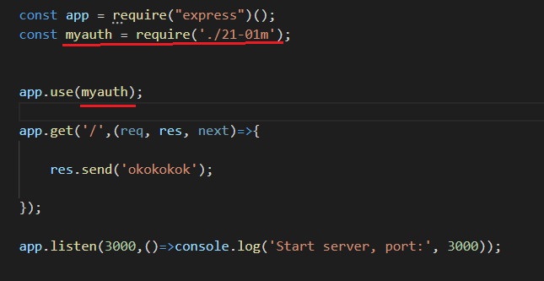

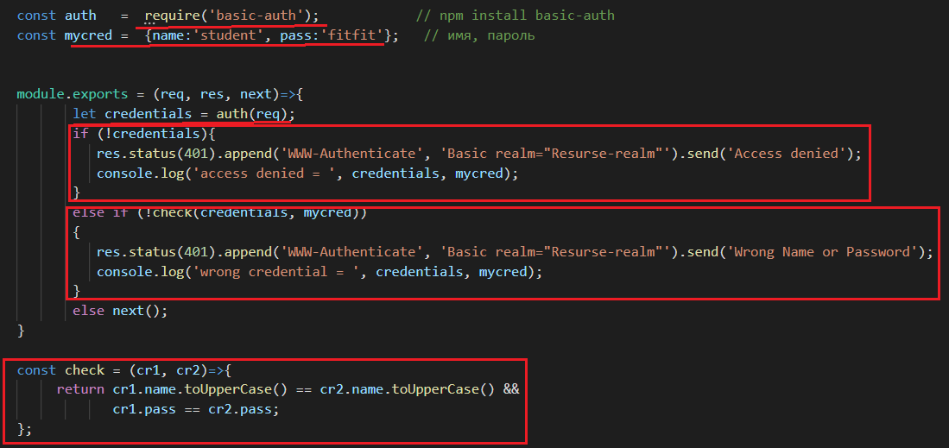

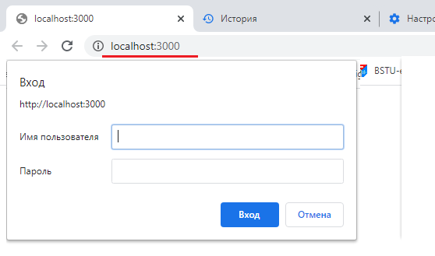

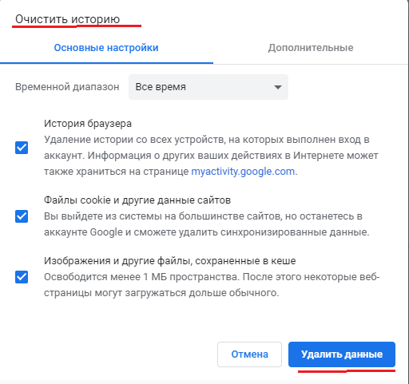

1. **HTTP-Authenticate:** Basic-аутентификация, npm install passport, npm install passport-http

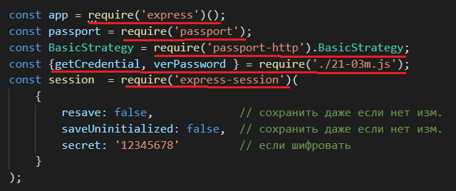

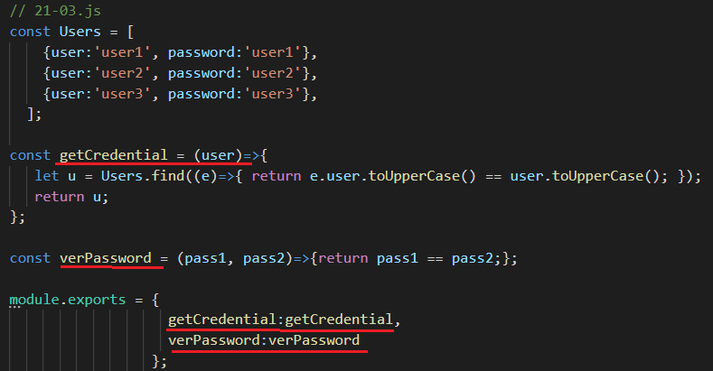

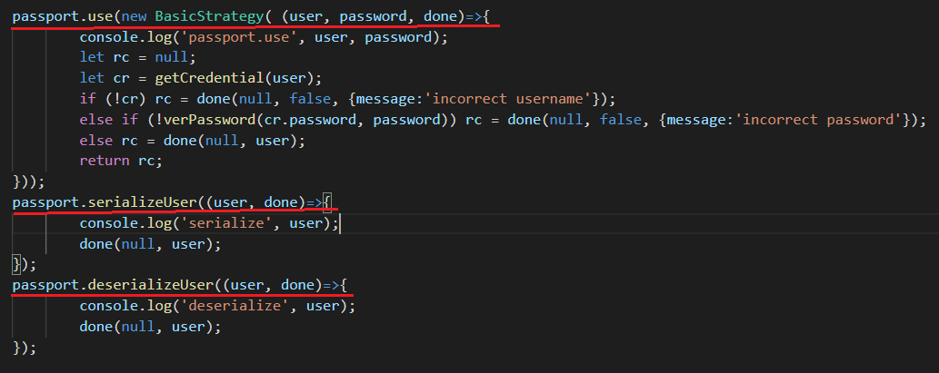

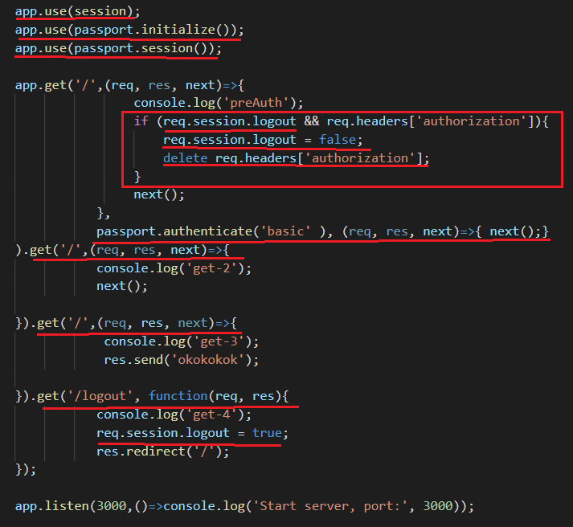

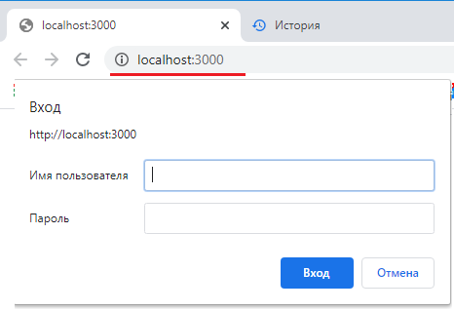

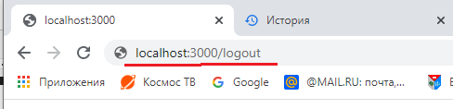

1. **HTTP-Authenticate:** digest-аутентификация, npm install passport, npm install passport-http.

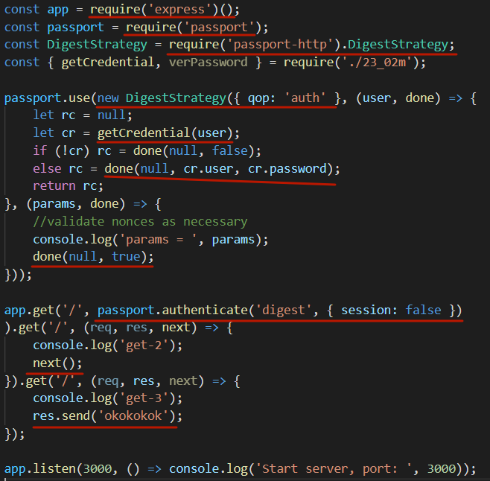

1. **Forms-Authenticate:** пример

